МУНИЦИПАЛЬНОЕ ОБРАЗОВАТЕЛЬНОЕ УЧРЕЖДЕНИЕ ДОПОЛНИТЕЛЬНОГО ОБРАЗОВАНИЯ ДЕТЕЙ
«ДЕТСКАЯ ШКОЛА ИСКУССТВ» П.СТ. БИЛИТУЙ

ДОПОЛНИТЕЛЬНАЯ ПРЕДПРОФЕССИОНАЛЬНАЯ
ОБЩЕОБРАЗОВАТЕЛЬНАЯ ПРОГРАММА В ОБЛАСТИ
МУЗЫКАЛЬНОГО ИСКУССТВА «ХОРОВОЕ ПЕНИЕ»

ПРЕДМЕТНАЯ ОБЛАСТЬ
ПО.О1. МУЗЫКАЛЬНОЕ ИСПОЛНИТЕЛЬСТВО

ПРОГРАММА ПО УЧЕБНОМУ ПРЕДМЕТУ
П0.01.УП 01. «ХОРОВОЙ КЛАСС»

п.ст. Билитуй 2015 г.
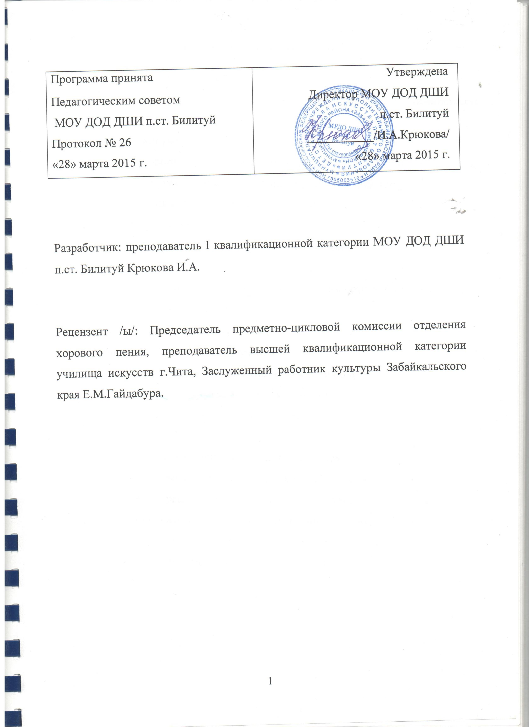

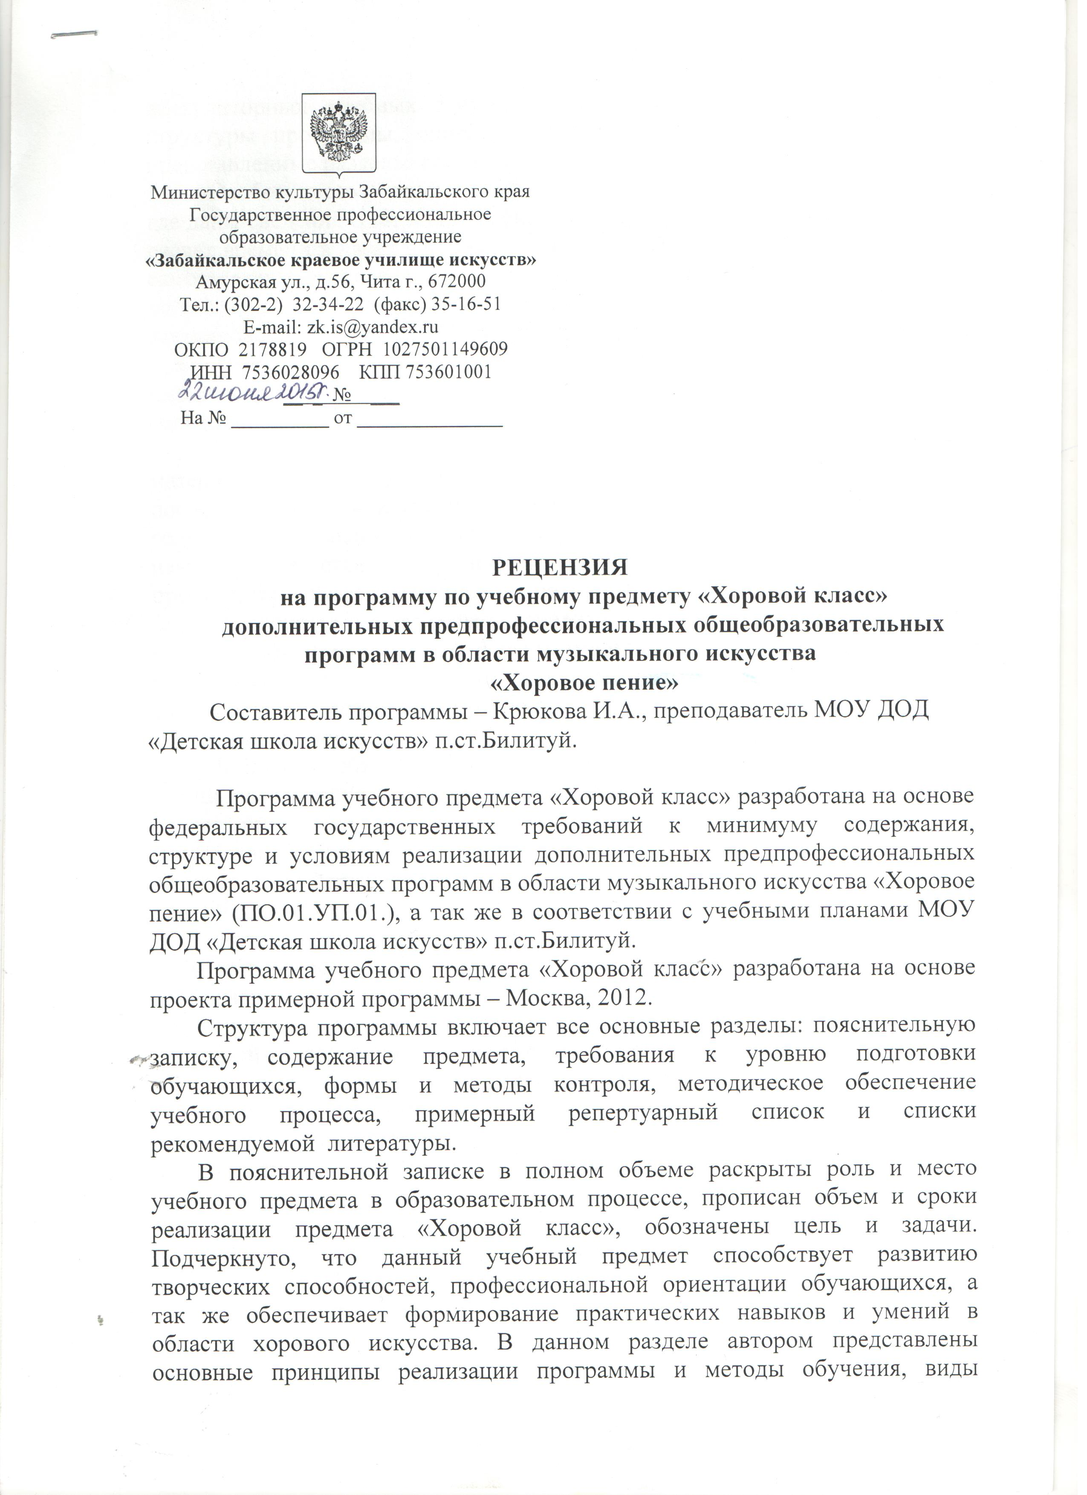

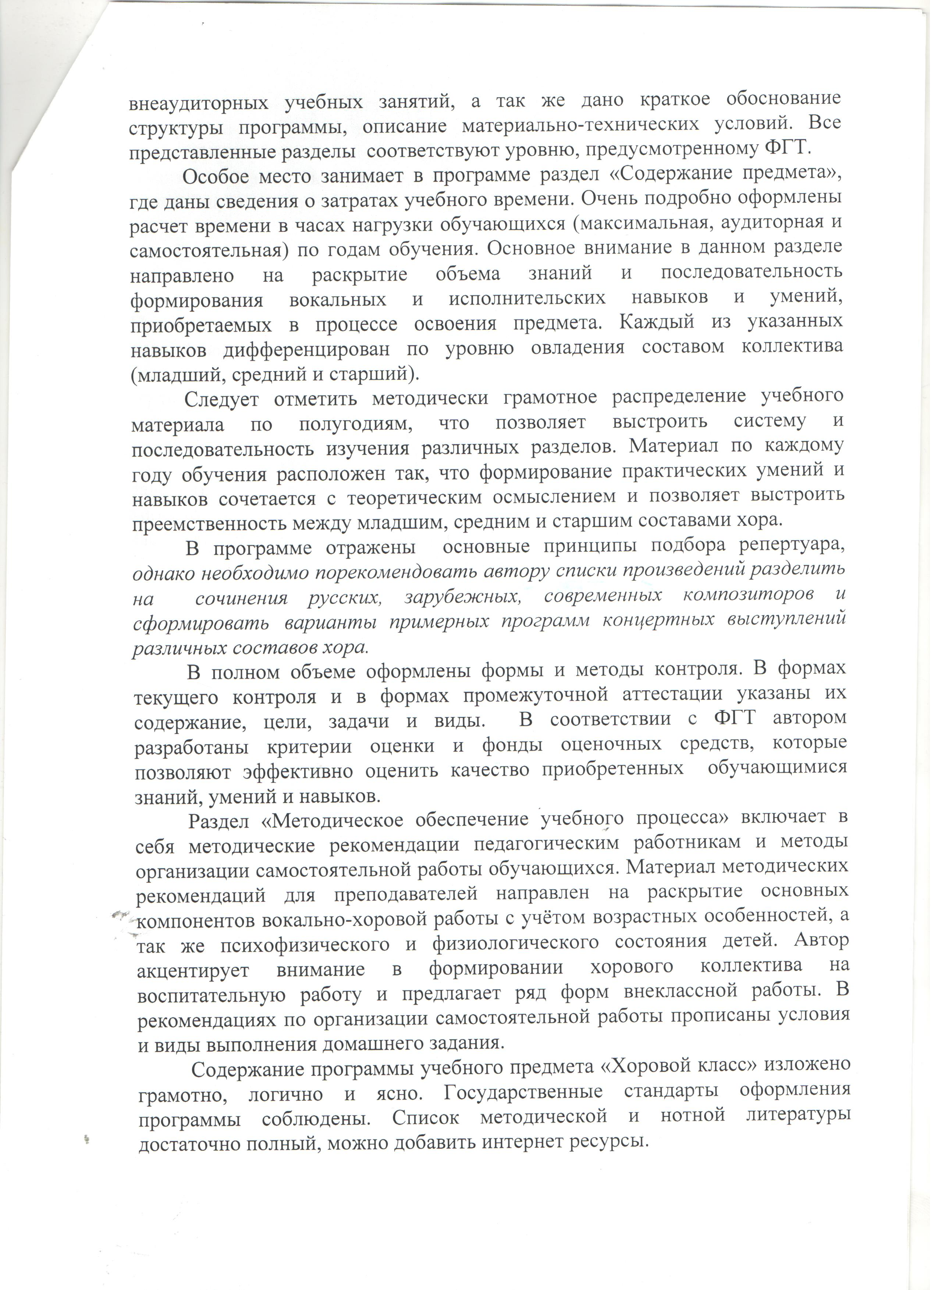

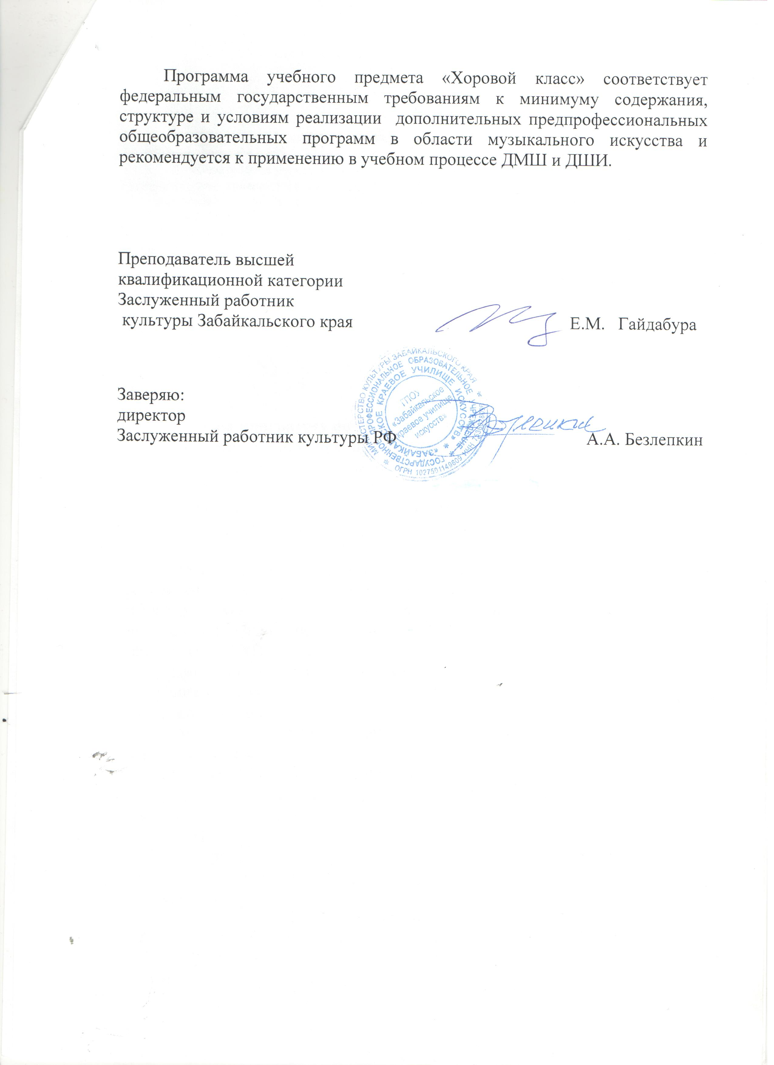

Структура программы учебного предмета
I. Пояснительная записка
- Характеристика учебного предмета, его место и роль в образовательном процессе;
- Срок реализации учебного предмета;
- Объем учебного времени, предусмотренный учебным планом образовательного учреждения на реализацию учебного предмета;
- Форма проведения учебных аудиторных занятий;
- Цели и задачи учебного предмета;
- Обоснование структуры программы учебного предмета;
- Методы обучения;
- Описание материально-технических условий реализации учебного предмета;
II. Содержание учебного предмета
- Сведения о затратах учебного времени;
- Требования по годам (этапам) обучения;
III. Требования к уровню подготовки обучающихся
IV. Формы и методы контроля, система оценок
- Аттестация: цели, виды, форма, содержание;
- Критерии оценки;
V. Методическое обеспечение учебного процесса
- Методические рекомендации педагогическим работникам;
- Рекомендации по организации самостоятельной работы обучающихся;
VI. Списки рекомендуемой нотной и методической литературы
- Список рекомендуемой нотной литературы;
- Список рекомендуемой методической литературы;

I. ПОЯСНИТЕЛЬНАЯ ЗАПИСКА
- Характеристика учебного предмета, его место и роль в образовательном процессе
Программа учебного предмета «Хоровой класс» разработана на основе и с учетом федеральных государственных требований к дополнительной предпрофессиональной общеобразовательной программе в области музыкального искусства «Хоровое пение».
Хоровое исполнительство - один из наиболее сложных и значимых видов музыкальной деятельности. В дополнительной предпрофессиональной общеобразовательной программе «Хоровое пение» учебный предмет «Хоровой класс» является основным предметом обязательной части.
Учебный предмет «Хоровой класс» направлен на приобретение детьми знаний, умений и навыков в области хорового пения, на эстетическое воспитание и художественное образование, духовно-нравственное развитие ученика, на овладение детьми духовными и культурными ценностями народов мира и Российской Федерации.
- Срок реализации учебного предмета «Хоровой класс»
Срок реализации учебного предмета «Хоровой класс» для детей, поступивших в образовательное учреждение в первый класс в возрасте с шести лет шести месяцев до девяти лет, составляет 8 лет (с 1 по 8 классы). Срок освоения учебного предмета «Хоровой класс» может быть увеличен на один год при 9-летнем сроке реализации образовательной программы «Хоровое пение».
- Объем учебного времени, предусмотренный учебным планом образовательного учреждения на реализацию учебного предмета «Хоровой класс»:
Таблица 1
Срок обучения/класс | 8 лет | 9 класс
Максимальная учебная нагрузка (в часах) | 1283 | 198
Количество часов на аудиторные занятия | 921 | 132
Количество часов на внеаудиторную (самостоятельную) работу | 362 | 66

- Форма проведения учебных аудиторных занятий.
Форма проведения учебных аудиторных занятий - групповая (от 11 человек) или мелкогрупповая (от 4 до 10 человек). Возможно проведение занятий хором следующими группами:
- младший хор: 1 класс;
- средний хор: 2-4 классы;
- старший хор: 5-8(9) классы;
На определенных этапах разучивания репертуара возможны различные формы занятий. Хор может быть поделен на группы по партиям, что дает возможность более продуктивно прорабатывать хоровые партии, а также уделять внимание индивидуальному развитию каждого ребенка.
- сводные репетиции;
- репетиционные занятия по партиям;
- контрольные прослушивания;
- отчётный концерт.
5. Цель и задачи учебного предмета «Хоровой класс»
Цель: развитие музыкально-творческих способностей учащегося на основе приобретенных им знаний, умений и навыков в области хорового исполнительства, а также выявление наиболее одаренных детей в области хорового исполнительства и подготовки их к дальнейшему поступлению в образовательные учреждения, реализующие образовательные программы среднего профессионального образования по профилю предмета.

Задачи:
- развитие интереса к классической музыке и музыкальному творчеству;
- развитие музыкальных способностей: слуха, ритма, памяти, музыкальности и артистизма;
- формирование умений и навыков хорового исполнительства;
- обучение навыкам самостоятельной работы с музыкальным материалом и чтению нот с листа;
- приобретение обучающимися опыта творческой деятельности и публичных выступлений;
- формирование у наиболее одаренных выпускников мотивации к продолжению профессионального обучения в образовательных учреждениях среднего профессионального образования.
- Обоснование структуры учебного предмета «Хоровой класс»
Обоснованием структуры программы являются федеральные государственные требования, отражающие все аспекты работы преподавателя с учеником.
Программа содержит следующие разделы:
- сведения о затратах учебного времени, предусмотренного на освоение учебного предмета;
- распределение учебного материала по годам обучения;
- описание дидактических единиц учебного предмета;
- требования к уровню подготовки обучающихся;
- формы и методы контроля, система оценок;
- методическое обеспечение учебного процесса.

В соответствии с данными направлениями строится основной раздел программы "Содержание учебного предмета".

6. Методы обучения
Для достижения поставленной цели и реализации задач предмета используются следующие методы обучения:
словесный (объяснение, разбор, анализ музыкального материала);
наглядный (показ, демонстрация отдельных частей и всего произведения);
практический (воспроизводящие и творческие упражнения, деление целого произведения на более мелкие части для подробной проработки и последующая организация целого, репетиционные занятия);
прослушивание записей выдающихся хоровых коллективов и посещение концертов для повышения общего уровня развития обучающихся;
применение индивидуального подхода к каждому ученику с учетом возрастных особенностей, работоспособности и уровня подготовки.
Предложенные методы работы с хоровым коллективом в рамках предпрофессиональной программы являются наиболее продуктивными при реализации поставленных целей и задач учебного предмета и основаны на проверенных методиках и сложившихся традициях хорового исполнительства.
- Описание материально-технических условий реализации учебного предмета «Хоровой класс»
Для реализации программы учебного предмета «Хоровой класс» должны быть созданы следующие материально-технические условия, которые включают в себя:
концертный зал с концертным роялем или фортепиано, подставками для хора, пультами и звукотехническим оборудованием,
учебную аудиторию для занятий по учебному предмету «Хоровой класс» со специальным оборудованием (подставками для хора, пианино).
Учебные аудитории должны иметь звукоизоляцию.

I. СОДЕРЖАНИЕ УЧЕБНОГО ПРЕДМЕТА
- Сведения о затратах учебного времени, предусмотренного на освоение учебного предмета «Хоровой класс», на максимальную, самостоятельную нагрузку обучающихся и аудиторные занятия:
Таблица 2
Распределение по годам обучения
Класс | 1 | 2 | 3 | 4 | 5 | 6 | 7 | 8 | 9
Продолжительность учебных занятий  (в неделях) | 32 | 33 | 33 | 33 | 33 | 33 | 33 | 33 | 33
Количество часов на аудиторные занятия в неделю | 3 | 3 | 3 | 3 | 4 | 4 | 4 | 4 | 4
Общее количество  часов на аудиторные занятия | 921 |  |  |  |  |  |  |  | 132
Общее количество  часов на аудиторные занятия | 1053
Количество часов на внеаудиторные занятия в неделю | 1 | 1 | 1 | 1 | 1 | 2 | 2 | 2 | 2
Общее количество  часов на внеаудиторные (самостоятельные) занятия по годам | 32 | 33 | 33 | 33 | 33 | 66 | 66 | 66 | 66
Общее количество  часов на внеаудиторные (самостоятельные) занятия | 362 |  |  |  |  |  |  |  | 66
 | 428
Максимальное количество часов занятий в неделю | 4 | 4 | 4 | 4 | 5 | 6 | 6 | 6 | 6
Общее максимальное количество часов по годам | 128 | 132 | 132 | 132 | 165 | 198 | 198 | 198 | 198
Общее максимальное количество часов на весь период обучения | 1283 |  |  |  |  |  |  |  | 198
Общее максимальное количество часов на весь период обучения | 1481

С целью подготовки обучающихся к контрольным урокам, зачетам, экзаменам, творческим конкурсам и другим мероприятиям по усмотрению учебного заведения проводятся консультации.
Консультации могут проводиться рассредоточено или в счет резерва учебного времени.
Аудиторная нагрузка по учебному предмету обязательной части образовательной программы в области искусств распределяется по годам обучения с учетом общего объема аудиторного времени, предусмотренного на учебный предмет федеральными государственными требованиями.
Объем времени на самостоятельную работу обучающихся по каждому учебному предмету определяется с учетом сложившихся педагогических традиций, методической целесообразности и индивидуальных способностей ученика.
Виды внеаудиторной работы:
- выполнение домашнего задания;
- подготовка к концертным выступлениям;
- посещение учреждений культуры (филармоний, театров, концертных залов и др.);
- участие обучающихся в концертах, творческих мероприятиях и культурно-просветительской деятельности образовательного учреждения и др.

- Требования по годам (этапам) обучения
В течение учебного года планируется ряд творческих показов: открытые репетиции для родителей и преподавателей, отчетные концерты, мероприятия по пропаганде музыкальных знаний (концерты-лекции в общеобразовательных школах, в культурно-досуговых центрах и пр.), участие в смотрах-конкурсах, фестивалях, концертно-массовых мероприятиях.
За учебный год в хоровом классе хорового отделения должно быть пройдено примерно следующее количество произведений: младшая и средняя группы - 14-16; старшая группа - 16-18.
Основные принципы подбора репертуара:
- Художественная ценность произведения.
- Необходимость расширения музыкально-художественного кругозора детей.
- Решение учебных задач.
- Классическая музыка в основе (русская и зарубежная в сочетании с произведениями современных композиторов и народными песнями различных жанров).
- Создание художественного образа произведения, выявление идейно-эмоционального смысла.
- Доступность: а) по содержанию; б) по голосовым возможностям; в) по техническим навыкам.
7. Разнообразие: а) по стилю; б) по содержанию; в) темпу, нюансировке; г) по сложности.
Младший хор, 1 полугодие
- Начальные вокально-хоровые навыки. Осанка певца в хоре, свободное положение корпуса, мышц шеи, головы и спины. Навыки пения сидя и стоя.
- Певческое дыхание: прием костно-абдоминального дыхания. Одновременный вдох и начало пения. Смена дыхания в процессе пения.
- Интонационные навыки: работа над унисоном в хоре в произведениях с сопровождением. Вокально-интонационные упражнения на развитие качественного унисона в хоре.
- Развитие диапазона: головное резонирование.
- Звуковедение: приемы пения legato. Мягкая атака звука в нюансах mp и mf.
- Ансамбль: воспитание навыков понимания дирижерского жеста, навыков слушания других певцов в хоре в процессе исполнения.
- Дикция: свободная работа артикуляционного аппарата детей, работа над округлением гласных, одновременное произнесение согласных в процессе пения.
- Метроритм: выработка ритмической устойчивости при исполнении произведений с простым ритмом, ощущение ритмической пульсации в произведениях, определение сильной доли.
- Исполнительские задачи: развитие выразительности исполнения, анализ текста произведений, начальная работа над музыкальной фразой.
Младший хор, 2 полугодие
1. Закрепление основных навыков певческой установки: свободное положение корпуса, головы и спины.
2. Интонационные навыки: работа над унисоном в хоре при развитом фортепианном аккомпанементе. Точное интонирование диатонических ступеней лада.
3. Дыхание: различный характер дыхания в зависимости от темпа и стиля исполняемого сочинения. Первоначальная работа над цепным дыханием.
4. Звуковедение: преимущественно работа над legato, но возможно освоение приемов non legato.
5. Метроритм: использование при работе с хором особых ритмических фигур - пунктирного ритма, синкопы.
6. Исполнительские задачи: работа над нюансами в произведениях. Осмысленное артистическое исполнение программы.
7. Понятия куплет, фраза, мотив.
Примерный репертуарный список
1.Рус. нар. песня, обр. Н.Римского-Корсакова «Ходила младешенька»
2. Рус. нар. песня, обр. В.Кикты «В темном лесе»
3. Рус. нар. песня, обр. П.Чайковского «Речка»
4. Англ. нар. песня, обр. А.Моффита «Про котят»
5. Нем. нар. песня, обр. В.Каратыгина «Весна»
6. А.Лядов, сл. народные «Зайчик»
7.А.Аренский, сл. А.Майкова «Расскажи, мотылек»
8. М.Ипполитов-Иванов «Коза и детки»
9. В.Калинников «Киска»
10. Й.Гайдн «Мы дружим с музыкой»
11. Э.Григ «Детская песенка»
12. Б.Барток «Лиса»
13. П.Хиндемит Детская опера – игра «Мы строим город»: № 1
14. З.Компанеец, сл. В.Семернина «Первые ноты»
15. В.Семенов, сл. Л.Дымовой «Если снег идет»
16. Е.Подгайц «Goodnight»
17. Г.Струве, сл. Н. Соловьёвой «Моя Россия»
Требования к контрольным урокам
При переходе учащихся из младшего хора в средний преподавателю необходимо руководствоваться оценкой индивидуального овладения вокально-хоровыми навыками каждого ребенка на данном этапе. Промежуточная аттестация проводится в конце учебного года в виде контрольного урока. Следует учитывать текущую работу ученика на протяжении всего обучения в данном хоровом коллективе. К моменту перехода ребенка из младшего в средний хор преподаватель на переводном зачете, прослушивая каждого учащегося, должен обратить внимание на хоровые умения и знания, которыми он должен овладеть в младшем хоре:
1.Основные навыки певческой установки - пение сидя и стоя.
2.Овладение первичными навыками интонирования.
3.Начальное овладение цепным дыханием.
4. Начальное использование звуковедения legato.
Средний хор, 1 полугодие
1. Закрепление начальных певческих навыков. Певческая установка: положение головы, корпуса, умение правильно сидеть и стоять во время пения.
2. Понятие и понимание дирижерских жестов. Указания дирижера: «внимание», «дыхание», «начало», «окончание»; понимание начальных основ, на которых базируется дальнейшее обучение учащихся.
3. Певческое дыхание. Дыхательные упражнения перед началом пения. Начало звука. Дыхание перед началом пения. Одновременный вдох и начало пения. Различный характер дыхания перед началом пения в зависимости от характера и темпа исполняемого произведения. Смена дыхания в процессе пения; различные его приемы (короткое и активное в быстрых произведениях, более спокойное, но также активное - в медленных).
4. Элементы работы над звукообразованием. Положение рта, свободной нижней челюсти, головной резонатор. Естественный свободный звук без крика и напряжения (форсирования). Преимущественно мягкая атака звука. Округление гласных. Красота и естественность звучания голоса.
5. Развитие музыкального слуха у учащегося. Работа над унисоном и единой манерой пения. Чистое и выразительное интонирование диатонических ступеней лада. Умение хорошо слышать себя и соседа-певца, игра «эхо»; чередование по фразам пения вслух и «про себя»; «передача фразы» - исполнение мелодии целиком по очереди группами хора. Знакомство с навыками «цепного дыхания» (пение выдержанного звука в конце произведения) и ощущением фразировки, как структурной ячейки музыкальной формы – основополагающим моментом в начальном обучении пению. Распределение дыхания по продолжительным музыкальным фразам – по принципу «как можно раньше учить «цепному дыханию».
6. Работа над интонацией. Чистое интонирование ступеней мажорного и минорного лада. Особенности исполнения восходящих и нисходящих попевок. Развитие начальных навыков «слушания себя со стороны». Устойчивое интонирование одноголосных мелодий при сложном аккомпанементе. Работа над координацией слуха и голоса. Исполнение произведений в удобной тесситуре и ограниченном диапазоне.
7. Дикция. Развитие дикционных навыков. Пение скороговорок. Гласные
и согласные, их роль в пении. Взаимоотношение гласных и согласных. Отнесение внутри слова согласных к последующему слогу. Соблюдение динамической ровности при произнесении текста.
8. Навыки legato (распевание слогов) и других штрихов. Совершенствование активного дыхания на non legato и staccato в вокальных упражнениях, попевках. Пропевание отдельных музыкальных фраз на «legato» и «non legato», стремление к напевному звуку, кантилене.
9. Ритм и пульсация. Ритмическая устойчивость в умеренных темпах при соотношении простейших длительностей: половинная, четверть, восьмая. Ритмическая устойчивость в более быстрых и медленных темпах с более сложным ритмическим рисунком в процессе обучения.
10. Владение нюансами (филировка звука). Упражнения на активность дыхательного процесса, умение распределять свое дыхание на фразу, наполнять звук воздухом и филировать его. Понятия crescendo и diminuendo.
Средний хор, 2 полугодие
- Владение регистрами. Постепенное расширение диапазона. Способы формирования гласных в различных регистрах (головное звучание).
- Темп. Продолжение освоения ритмической устойчивости в более быстрых и медленных темпах. Развитие ритмического мышления. Простукивание ритма и пульса произведения, пропевание по фразам. На примере распевания знакомство с ровным ритмом, пунктирным ритмом и синкопой. Пауза. Пение по слогам попевок с вслушиванием в паузы между слогами. Цезура. Фермата. Пение выдержанного звука в конце произведения, в конце отдельных частей.
- Продолжение работы над интонированием, совершенствование цепного дыхания. Пение несложных двухголосных песен с сопровождением.
- Пение нотного текста по партитуре. Пение по отдельным голосам, соединение двух голосов, пропевание отдельными интервалами по вертикали. Грамотный разбор произведения. Формообразование: фраза, предложение, цезура, повторность, изменяемость. Звуковысотность: направление движения мелодии, повторность звуков, поступенность, скачкообразность и др. Ритмическая организация музыки: пульс, темп. Динамические оттенки. Штрихи.
- Навыки многоголосия. Канон. Пение несложных двухголосных произведений без сопровождения.
- Двухдольный и четырехдольный размеры. Знакомство с жанрами, в которых используются эти размеры. Определение сильной доли в вокальной мелодии и стихотворном тексте. Ознакомление с куплетной формой, как наиболее часто встречающейся в репертуаре хорового класса. Запев, припев, сочетание запевов солиста или группы солистов с хором.
- Трехдольный размер. Навык исполнения текста в неквадратном метре. Разбор метрического строения – одна сильная доля и две слабые. Понимание дирижерского жеста.
- Пение a cappella. Совершенствование навыков пения без сопровождения на более сложном репертуаре.
Примерный репертуарный список
- Рус. нар. песня, обр. А.Луканина «Как у наших у ворот»
- Рус. нар. песня, обр. Л.Абелян «На зелёном лугу»
- Рус. нар. песня, обр. С.Благообразова «Со вьюном я хожу»
- Рус. нар. песня, обр. С.Прокофьева «На горе-то калина»
- Рус. нар. песня, обр. Н.Римского-Корсакова «Я на камушке сижу»
- Швед. нар. песня, обр. Г.Хэгга «Речной царь»
- Швейц. нар. песня, обр. Р.Гунд «Кукушка»
- Словац. нар. песня, обр. И.Ильина «Учёная коза»
- Словен. нар. песня, обр. Е.Подгайца «Вечерняя песня»
- Индонез. нар. песня, обр. Е.Верника «Прогулка с отцом»
- Англ. нар. песня, обр. Г.Саймона «Lovesomebody»
- Спиричуэл, обр. Г.Саймона «Колыбельная песня»
- Ю.Тугаринов, сл. П.Синявского «Если б не было хвостов»
- В.Семёнов «Звездная река»
- М.Балакирев, сл. А.Арсеньева «Колыбельная песня»
- Е.Адлер, сл. М.Карема «На мельнице жил кот»
- Е.Подгайц, сл. Вл. Степанова «Происшествие»
- Г.Пёрселл «Strike the viol»
- Й.Гайдн, рус. текст Я.Серпина «Пастух»
- Дж.Гершвин, сл. А.Гершвина «Clap your hands!»
- Э.Григ, сл. А.Мунка «Заход солнца»
- С.Соснин, сл. В.Степанова «Лунный зайчик»
- Г.Струве, сл. Н.Соколова «Лягушка-попрыгушка»
- Я.Дубравина, сл. Е.Руженцева «Родная земля»
- М.Славкин, сл. В.Орлова «Почему сороконожки опоздали на урок»
- М.Парцхаладзе, сл. М.Пляцковского «Лягушонок»
- Ф.Шуберт, обр. Д.Мура «Sanctus»
- Д.Тухманов, сл. Ю.Энтина «Зачем мальчишкам карманы»
- М.Славкин, сл. Е.Коргановой «Баба-Яга»
- В.Гаврилин, сл. А.Шульгиной «Мама»
- Е.Зарицкая, сл. Н.Шумилина «Под Новый год»
- А.Гурилев, сл. Н.Огарёва «Внутренняя музыка»
- М.Балакирев, сл. А.Арсеньева «Колыбельная песня»
Требования к контрольным урокам
При переходе учащихся из среднего в старший хор на контрольном уроке преподаватель также в индивидуальной форме определяет готовность данного ребенка петь в старшем хоре. Основными критериями перевода учащегося на следующую ступень являются:
1.Единство звукообразования.
2.Овладение «высокой вокальной позицией».
3.Умение свободно петь двухголосные произведения.
4.Овладение навыками интонирования произведений без сопровождения.
5.Сформированное пение legato и non legato.
6.Развитая певческая дикция.
7.Расширение диапазона голоса.
Старший хор, 1 полугодие
- Певческая установка. Закрепление навыков, полученных в среднем хоре. Дыхательные упражнения. Задержка дыхания перед началом пения. Исполнение пауз между звуками без смены дыхания (staccato). Работа над дыханием как важным фактором выразительного исполнения. Пение на опоре. Совершенствование навыков «цепного дыхания» на длинных фразах, не имеющих пауз; на длинных звуках или аккордах в несколько тактов; пение произведения целиком на «цепном дыхании».
- Закрепление навыков звуковедения. Контроль и освобождение певческого аппарата. Ровность звучания на протяжении всего диапазона голоса. Высокая вокальная позиция. Использование скачкообразных движений и полутоновых интонаций. Совершенствование навыка пения a cappella. Умение слышать сочетание интервалов в исполнении произведения на два-три голоса.
- Совершенствование ансамбля и строя. Закрепление навыков, полученных в среднем хоре. Достижение чистоты строя в произведениях различного склада изложения и с различными средствами музыкального языка.
- Многоголосие. Развитие навыка интервального, аккордового мышления. Выработка чистой интонации при двух-, трехголосном пении.
- Продолжение работы над освоением музыкальной формы. Знакомство с произведениями крупной формы. Определение формы (куплетная, двухчастная, трехчастная, рондо и др.). Особое внимание следует уделять куплетной форме, как наиболее часто встречающейся в репертуаре хорового класса. Заложенный в самой ее природе принцип многократного повтора музыкального материала таит в себе опасность внутреннего ощущения статичности, преодолеть которую можно лишь с помощью разнообразных приемов варьирования, основанных, как правило, на принципе развития поэтического содержания. Достижение в каждом куплете новых оттенков общего смыслового и эмоционального содержания произведения. Разучивание по разделам. Знакомство с многообразными жанрами хоровой музыки. Краткие беседы-ознакомления учащихся со стилем отдельных композиторов разных эпох.
Старший хор, 2 полугодие
- Развитие исполнительских навыков. Свободное чтение нотного текста по партиям и партитурам. Работа над фразировкой, вытекающей из музыкального и текстового содержания. Разбор тонального плана, ладовой структуры, гармонической канвы произведения. Работа над словом, музыкальной и поэтической фразой. Динамика и агогика, взаимопроникновение двух элементов при исполнении произведений. Многообразие агогических возможностей исполнения произведений: пение в строго размеренном темпе; сопоставление двух темпов (медленный и быстрый); замедление в конце произведения; различные виды фермат.
- Анализ интонационных трудностей произведения. Вычленение и проработка трудных интонационных моментов.
- Ритмические трудности. Проработка сложных ритмических рисунков с тактированием. Пение одного предложения с выразительным тактированием. Пение с дроблением более мелкими длительностями. Особое внимание следует уделять «звучащим» паузам.
- Навыки работы над произведением в целом. Пение а cappella. Грамотное чтение партитур с тактированием, пульсацией. Сольфеджирование музыкального текста, далее - с произнесением слов. Вычленение кульминационных разделов. Выявление идейно-эмоционального смысла, работа над художественным образом. Использование дополнительных средств в исполнении. Использование приемов запева солиста (или группы солистов) с хором, варьирование элементов хоровой и оркестровой (фортепианной) аранжировки и пр. Использование других различных шумовых и музыкальных инструментов помимо фортепиано. Исполнительскому воплощению произведений, яркости, праздничности концерта-действа всячески способствует использование элементов театрализации. Исполнительские приемы при этом должны быть художественно оправданы, не превращаясь в развлечение или в
способ демонстрации «эффектов», отвлекающих от музыки.
Примерные репертуарные списки
- Рус. нар. песня, обр. В.Попова «Уж вы, мои ветры»
- Рус. нар. песня, обр. А.Новикова «Ой, да ты, калинушка»
- Рус. нар. песня, обр. М.Анцева «Ленок»
- Рус. нар. песня, обр. С.Благообразова «Ай, на горе дуб, дуб»
- Рус. нар. песня, обр. В.Попова «Мои ветры»
- Фин. нар. песня, обр. Е.Подгайца «Лебеди»
- Укр. нар. песня, обр. Р.Скалецкого «Журавель»
- Албан. нар. песня, обр. Т.Попатенко «Цветок»
- Итал. нар. песня, обр. А.Свешникова, рус. текст А.Машистова «В путь»
- Фин. нар. песня, обр. Е.Подгайца «Лебеди»
- П.Чайковский, сл. А.Плещеева «Весна»
- Ц.Кюи, сл. Ф.Тютчева «Весна»
- А.Гречанинов, сл. И.Крылова «Музыканты»
- Г.Пёрселл «Sing, sing ye Muses»
- Г.Ф.Гендель, рус. текст Н.Авериной «Звуки ангелов»
- Й.Брамс, рус. текст Н.Авериной «Как нежно льются звуки»
- Ф.Мендельсон, рус. текст Н.Авериной «Осенняя песня»
- М.Мусоргский, сл. А.Пушкина «Стрекотунья-белобока»
- А.Рубинштейн, сл. А.Пушкина «Туча»
- С.Танеев, сл. М.Лермонтова «Сосна»
- С.Рахманинов, сл. Е.Бекетовой «Сирень», «Весенние воды»
- Р.Глиэр, сл. Ф.Тютчева «Сияет солнце», «Вечер»
- А.Гречанинов, сл. И.Белоусова «Пришла весна»
- Р.Бойко, сл. С.Есенина «Утро»
- В.А.Моцарт «Ave verum corpus»
- Ф.Шуберт, рус. текст Г.Шохмана «Альпийский охотник»
- К.Сен-Санс «Ave Maria»
- Г.Форе «Agnus Dei»
- Б.Бриттен, рус. текст Н.Авериной «Кукушка»

III. Требования к уровню подготовки обучающихся
Результатом освоения программы учебного предмета «Хор», являются следующие знания, умения, навыки:
- наличие у обучающегося интереса к музыкальному искусству, хоровому исполнительству;
- знание начальных основ хорового искусства, вокально-хоровых особенностей хоровых партитур, художественно-исполнительских возможностей хорового коллектива;
- знание профессиональной терминологии;
- умение передавать авторский замысел музыкального произведения с помощью органического сочетания слова и музыки;
- навыки коллективного хорового исполнительского творчества, в том числе, отражающие взаимоотношения между солистом и хоровым коллективом;
- сформированные практические навыки исполнения авторских, народных хоровых и вокальных ансамблевых произведений отечественной и зарубежной музыки, в том числе хоровых произведений для детей;
- наличие практических навыков исполнения партий в составе вокального ансамбля и хорового коллектива;
- знание устройства и принципов работы голосового аппарата;
- обладание диапазоном в рамках принятой классификации;
- владение всеми видами вокально-хорового дыхания;
- умение грамотно произносить текст в исполняемых произведениях;
- слышание своего голоса в хоровой вертикали и понимание его функционального значения;
- знание метроритмических особенностей разножанровых музыкальных произведений;
- навыки чтения с листа.
Основные показатели эффективности реализации данной программы:
- высокий уровень мотивации учащихся к вокально-хоровому исполнительству;
- профессиональное самоопределение одаренных детей в области музыкально-хорового образования;
- творческая самореализация учащихся, участие вокально-хоровых коллективов и их солистов в смотрах-конкурсах, фестивалях, концертно-массовых мероприятиях.

IV. Формы и методы контроля, система оценок
- Аттестация: цели, виды, форма, содержание
В программе обучения младшего, среднего и старшего хоров используются две основные формы контроля успеваемости – текущая и промежуточная.
Методы текущего контроля:
- оценка за работу в классе;
- текущая сдача партий;
- контрольный урок в конце каждой четверти.
Виды промежуточной аттестации:
- переводной зачет в средний и старший хоры в конце учебного года.
В программе обучения старшего хора также используются текущая и промежуточная формы контроля.
Методы текущего контроля:
- сдача партий сольно, в дуэтах, квартетах.
Виды промежуточной аттестации:
- контрольный урок в конце каждого полугодия.
Учет успеваемости учащихся проводится преподавателем на основе текущих занятий, их посещений, индивидуальной и групповой проверки знаний хоровых партий, участия в хоровом самоуправлении.
При оценке учащегося учитывается также его участие в выступлениях хорового коллектива. Повседневно оценивая каждого ученика, педагог, опираясь на ранее выявленный им уровень подготовленности каждого ребенка, прежде всего, анализирует динамику усвоения им учебного материала, степень его прилежания, всеми средствами стимулируя его интерес к учебе.
На протяжении всех этапов хорового обучения в настоящей программе предусмотрено два переводных контрольных урока (зачета). Первый контрольный урок (зачет) проводится после завершения обучения в младшем хоре при переводе детей в средний хор. Переводной контрольный урок (зачет) проводится при переходе учащегося из среднего хора в старший хор.
Формой промежуточной аттестации может быть зачет в виде академического концерта.

При выведении итоговой (переводной) оценки учитывается следующее:
- оценка годовой работы ученика;
- оценка на зачете (академическом концерте);
- другие выступления ученика в течение учебного года.
В рамках дополнительной предпрофессиональной общеобразовательной программы «Хоровое пение» предусмотрена итоговая аттестация, которая предполагает экзамен по предмету «Хор». Данный экзамен может проводиться в форме отчетного концерта.
2. Критерии оценок
По итогам исполнения программы на зачете, академическом прослушивании или экзамене выставляется оценка по пятибалльной системе:
Таблица 4
Оценка | Критерии оценивания выступления
5 («отлично») | регулярное посещение хора, отсутствие пропусков без уважительных причин, знание своей партии во всех произведениях, разучиваемых в хоровом классе, активная эмоциональная работа на занятиях, участие на всех хоровых концертах коллектива
4 («хорошо») | регулярное посещение хора, отсутствие пропусков без уважительных причин, активная работа в классе, сдача партии всей хоровой программы при недостаточной проработке трудных технических фрагментов (вокально-интонационная неточность), участие в концертах хора
3 («удовлетворительно») | нерегулярное посещение хора, пропуски без уважительных причин, пассивная работа в классе, незнание наизусть некоторых партитур в программе при сдаче партий, участие в обязательном отчетном концерте хора в случае пересдачи партий;
2 («неудовлетворительно») | пропуски хоровых занятий без уважительных причин, неудовлетворительная сдача партий в большинстве партитур всей программы, не допуск к выступлению на отчетный концерт
«зачет» (без отметки) | отражает достаточный уровень подготовки и исполнения на данном этапе обучения, соответствующий программным требованиям

Согласно ФГТ, данная система оценки качества исполнения является основной. В зависимости от сложившихся традиций того или иного образовательного учреждения и с учетом целесообразности оценка качества исполнения может быть дополнена системой «+» и «-», что даст возможность более конкретно отметить выступление учащегося.
Фонды оценочных средств призваны обеспечивать оценку качества приобретенных выпускниками знаний, умений и навыков, а также степень готовности учащихся выпускного класса к возможному продолжению профессионального образования в области музыкального хорового искусства.
При осуществлении итоговой аттестации, необходимо учитывать, что весь процесс приобретения знаний, умений, навыков в хоре предусматривает коллективное исполнительство как основную форму учебной деятельности. Итоговая аттестация проводится в конце учебного года в форме хорового концерта для выпускников. Необходимо участие в концерте всех выпускников. При прохождении итоговой аттестации выпускник должен продемонстрировать вокально-хоровые навыки именно в процессе концертного исполнения. Поэтому важно, чтобы в программе выступления хора присутствовали произведения различных музыкальных направлений. Данный вид аттестации оценивается по пятибалльной системе: «отлично», «хорошо», «удовлетворительно», «неудовлетворительно».
5 «Отлично»
1.Артистичное и выразительное исполнение всей концертной программы.
2. Высокий технический уровень владения вокально-хоровыми навыками для воссоздания художественного образа и стиля исполнения сочинений разных форм и жанров зарубежных и отечественных композиторов.
3. Внимательность и чуткость к дирижерскому жесту.
При проведении итоговой аттестации по хоровому пению также необходимо учитывать: отличное знание выпускника текущего материала, активное участие в концертах, посещение репетиционных занятий и концертных выступлений.
4 «Хорошо»
1.Недостачно эмоциональное пение. Некоторые программные произведения исполняются невыразительно.
2.Владение основными вокально-хоровыми навыками, но не во всех партитурах технически ровное звучание.
3 «Удовлетворительно»
1.Безразличное пение концертной программы.
2.Невнимательное отношение к дирижерскому показу.
3.Недостаточное овладение вокально-хоровыми навыками.
2 «Неудовлетворительно»
1.Неявка на экзамен по неуважительной причине.
2.Плохое знание своей партии в исполняемой программе.

V. Методическое обеспечение учебного процесса
1. Методические рекомендации педагогическим работникам
Программа учебного предмета «Хоровой класс» основана на следующих педагогических принципах:
соответствие содержания, методики обучения и воспитания уровню психофизиологического развития учащихся;
комплексность решения задач обучения и воспитания;
постоянство требований и систематическое повторение действий;
гуманизация образовательного процесса и уважение личности каждого ученика;
единство развития коллективной формы творческого сотрудничества и личностной индивидуальности каждого ребенка;
художественная ценность исполняемых произведений;
создание художественного образа произведения, выявление идейного и эмоционального смысла;
доступность используемого музыкального материала:
а) по содержанию,
б) по голосовым возможностям,
в) по техническим навыкам;
разнообразие:
а) по стилю,
б) по содержанию,
в) темпу, нюансировке,
г) по сложности.
При реализации данной программы необходимо учитывать психофизические, физиологические и эмоциональные особенности детей в различных возрастных группах.
В 8 лет происходит становление характерных качеств певческого голоса, в это время начинают закладываться все основные навыки голосообразования, которые получают свое развитие в дальнейшем. В этот период детям свойственна малая подвижность гортани, так как нервные разветвления, управляющие ею, только начинают образовываться. Укрепление нервной системы постепенно ведёт к созданию прочных связей дыхательной, защитной и голосообразующей функций.
К 9 годам у детей практически полностью оформляется голосовая мышца, можно обнаружить характерные признаки низких и высоких голосов. Этот период является чрезвычайно важным в развитии голоса. Установлено, что только при умеренном звучании наиболее полно проявляется и тембр голоса. В этом периоде закладываются необходимые профессиональные навыки пения – точное интонирование, элементы вокальной техники, пение в ансамбле и т.д.
У детей в 10 лет появляется грудное звучание. Они поют полнозвучнее, насыщеннее, ярче. При этом педагог должен беречь детей от чрезмерного использования грудного регистра и насильственного увеличения «мощи» голоса. Сила голоса в этой возрастной группе не имеет широкой амплитуды изменений. Уместно использование умеренных динамических оттенков, mp и mf, но исключительная эмоциональная отзывчивость детей позволяет добиваться яркой выразительности исполнения. В репертуаре используются преимущественно одно- двухголосные произведения.
У учащихся старшей возрастной группы развивается грудное звучание, индивидуальный тембр, диапазон расширяется. У некоторых девочек появляются глубоко окрашенные тоны, голоса детей отличаются насыщенностью звучания.
11-12 лет – предмутационный период, протекающий без острых изменений в голосовом аппарате. Сроки наступления и формы проявления тех или иных признаков мутации различны, необходим индивидуальный подход к каждому ребёнку. Регулярные занятия в предмутационный период способствуют спокойному изменению голоса и позволяют не прекращать пение даже во время мутации.
13-14 лет – мутационный период, связанный с резким изменением гортани. Приближение мутации определить трудно. Однако существует целый ряд признаков, предшествующих этому периоду. Перед мутацией голос детей обычно улучшается, увеличивается его сила. Но через некоторое время они с трудом начинают петь верхние звуки диапазона, детонируют, чего не было ранее, утрачивается ровность звучания, напевность, звонкость голоса и т.д.
В организме подростков происходят значительные физиологические изменения, сложнейшие процессы затрагивают и голосовой аппарат. Голосовые складки увеличиваются в длину, а ширина зачастую не меняется, рост гортани опережает развитие резонаторных полостей, при этом надгортанник часто остается детским.
Эти явления нередко сопровождаются нарушением координации в работе органов дыхания и гортани. Бурный рост гортани, характеризующий период мутации, является наиболее опасным моментом в работе с обучающимися. Время занятий необходимо ограничить, а в случае появления болезненных ощущений прервать на некоторый срок, но полное прекращение пения во время мутации может привести к потере налаженной координации в работе органов голосообразования. Обязательна консультация врача-фониатора.
При проведении занятий желательно прослушивание аудиозаписей и просмотр видеозаписей с выступлениями хоровых коллективов, что значительно расширит музыкальный кругозор учащихся. Особое внимание следует уделять прослушиванию и просмотру собственных выступлений в видео и аудиозаписях с последующим коллективным разбором.
Воспитательная работа играет особую роль в формировании хорового коллектива. Используются различные формы внеклассной работы: выездные экскурсии по культурно-историческим местам, участие в творческих школах и лагерях, где происходит передача опыта старших классов младшим, проведение тематических бесед, посвященных юбилеям различных композиторов и хоровых деятелей, встречи хоровых коллективов, участие в мастер-классах.

- Методические рекомендации по организации самостоятельной работы

Объем самостоятельной работы учащихся определяется с учетом минимальных затрат на подготовку домашнего задания (параллельно с освоением детьми программы основного общего образования), с опорой на сложившиеся в учебном заведении педагогические традиции и методическую целесообразность, а также индивидуальные способности ученика.
Необходимым условием самостоятельной работы учащегося в классе хорового пения является домашняя работа. Прежде всего, она должна заключаться в систематической проработке своей хоровой партии в произведениях, изучаемых в хоровом классе. Учащийся регулярно готовится дома к контрольной сдаче партий произведений. Важно, чтобы ученик мог свободно интонировать, одновременно исполняя на фортепиано другие хоровые партии. Такой способ формирует навыки пения в ансамбле. В результате домашней подготовки учащийся при сдаче партий должен уметь выразительно исполнять свой хоровой голос в звучании всей хоровой фактуры без сопровождения.
Выполнение обучающимся домашнего задания должно контролироваться преподавателем и обеспечиваться партитурами и нотными изданиями, хрестоматиями, клавирами, в соответствии с программными требованиями по данному предмету.

VI. Списки рекомендуемой нотной и методической литературы
- Список рекомендуемых нотных сборников
1.Грибков И. «Вместе с хором». Из репертуара Детского хора телевидения и радио Санкт-Петербурга: Выпуски 1,2,3,4,5. СПб, «Союз художников», 2003-2011
2. Гродзенская Н. «Композиторы-классики детям». Пение в сопровождении ф-но. М., «Музыка», 1979
3.Куликов Б., Аверина Н. «Золотая библиотека педагогического репертуара. Нотная папка хормейстера». Выпуски 1,2,3,4. М., «Дека-ВС», 2007
4.Струве Л. «Музыкальные ступеньки». Методика развития музыкальных способностей и певческого голоса у детей дошкольного возраста. М., 2001
5. Струве Г.А. «Ступеньки музыкальной грамотности». СПб, 1997
6. Струве Г.А. «Каноны для детского хора». СПб, 1998
8. Композиторы - классики - детям. - М., «Музыка», 1963
9 . Славкин М. «Поет детский хор «Преображение». - М.,«Владос», 2001
10. Тугаринов Ю. «Произведения для детского хора, 2-е издание. «Современная музыка», 2009
- Ходош Э. «Поет детский хор». Ростов-на-Дону, 1998
- Хрестоматия для 1-3 классов ДМШ. – М., «Музыка», 1983
- Список рекомендуемой методической литературы
      - Дмитриев Л. Основы вокальной методики. – М.: Музыка, 2000.
      - Добровольская Н. Вокально-хоровые упражнения в детском хоре. М., 1987.
      - Михайлова М. Развитие музыкальных способностей детей. – Ярославль, «Академия развития», 1997
      - Самарин В., Осеннева М., Уколова Л. Методика работы с детским вокально-хоровым коллективом. – М.: Academia, 1999
      - Струве Г. Школьный хор. М.,1981
      - Теория и методика музыкального образования детей: Научно-методическое пособие/ Л.В.Школяр, М.С.Красильникова, Е.Д.Критская и др. – М., 1998
      - Халабузарь П., Попов В. Теория и методика музыкального воспитания. – Санкт-Петербург, 2000
      - Халабузарь П., Попов В., Добровольская Н. Методика музыкального воспитания. Учебное пособие. М.,1990
      - Соколов В. Работа с хором.2-е издание. - М.,1983
      - Стулова Г. Теория и практика работы с хором. - М., 2002
      - Стулова Г. Хоровой класс: Теория и практика работы в детском хоре. -М.,1988
      - Чесноков П. Хор и управление им. - М.,1961

